Leesclub Okra: 6 januari 2026 (voorgesteld door Marijke)


De perfecte dochter (besproken boek)
2023
Anne Neijzen
Intrigerende roman over familiegeheimen.
Na het overlijden van haar moeder wordt Merel opgezadeld met de zorg voor haar veeleisende vader. Ze is gerespecteerd arts, trouwe vriendin en zorgzame dochter - maar ze vraagt zich af welke keuzes ze eigenlijk voor zichzelf heeft gemaakt. Wanneer ze problemen krijgt op het werk, besluit ze het roer om te gooien. Ze vertrekt naar de Zwitserse Alpen om haar intrek te nemen in het vakantiehuis van haar ouders en een nieuwe start te maken. Als ze er aankomt, opent een haar onbekende vrouw de deur. Het is het begin van een reeks onverwachte ontmoetingen, die het dubbelleven onthullen dat haar vader heeft geleid. Genoeg reden om voorgoed van hem los te komen. Maar dan staat hij ineens voor de deur, en dwingt Merel weer in haar oude rol. Durft ze eindelijk voor zichzelf te kiezen?

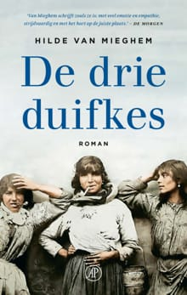
De drie duifkes
2022
Hilde Van Mieghem
De drie duifkes is gebaseerd op de levensverhalen van Van Mieghems grootmoeders, en beschrijft de hechte vriendschap tussen drie sterke vrouwen die zich niet laten knechten – een roman vol schwung en levenslust tegen de achtergrond van de Vlaamse geschiedenis, geschreven in een gulzige, beeldende taal.

De roman werd lovend ontvangen door pers en publiek.


Hogere machten
2024
Joost De Vries
De jaren dertig van de vorige eeuw. James Welmoed ontmoet Elizabeth van Elzenburg. Hij is een sociaal ambitieuze ambtenaar, geslepen, schijnbaar stoïcijns. Zij is een schrijver in de dop, uitbundig, avontuurlijk, onverslaanbaar bijdehand. Niets hebben ze met elkaar gemeen – behalve dan dat ze niet kunnen ophouden aan elkaar te denken.
Wat volgt is een affaire die door de decennia brandt, terwijl buiten de wereld halsoverkop verandert. Van het koloniale Bandoeng naar het Londen tijdens de Blitz, en van het naoorlogse Den Haag tot het revolutionaire Caïro: de twee geliefden ervaren verleiding en afscheid, schaamte, succes, ijdelheid, liefde en verraad – en toch weer liefde.
Hogere machten is een daverend meeslepende vertelling en een liefdesroman.

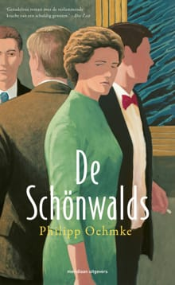
De Schönwalds
2024
Philpp Oehmke
In tegenstelling tot haar man Hans-Harald (Harry) vindt Ruth Schönwald niet dat elk gevoel geuit moet worden, niet elk probleem aangepakt. Zij had carrière kunnen maken, maar
besloot dat niet te doen vanwege de kinderen en ten gunste van Harry. Wat ze die avond op een bal in elkaar zagen, is voor beiden in de decennia erna niet altijd even duidelijk. Ondertussen zijn hun drie kinderen Chris, Karolin en Benni volwassen geworden. Als Karolin een queer boekwinkel opent, komen ze allemaal bij elkaar in Berlijn, zelfs Chris, die hoogleraar is in New York – het soort leven waarvan Ruth altijd had gedroomd. Een relletje rondom de financiering van de boekhandel dat viraal gaat zet de sluizen open in het gezin, en de lang sluimerende conflicten worden eindelijk onder het vloerkleed vandaan gehaald.
De Schönwalds is een roman over twee generaties in het Duitsland van na 1950 die nooit echt met elkaar hebben leren praten, en het is tegelijkertijd heel erg een roman over onze huidige tijd, over alt-right, (doorgeslagen) woke, MeToo, cancel culture en trumpisme.

Leesclub Okra: 3 februari 2026 (voorgessteld door Bea)

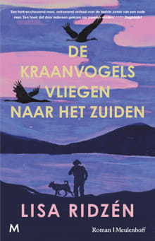
De kraanvogels vliegen naar het zuiden (besproken boek)
2025
Lisa Ridzén
Bo, 89 jaar, was ooit een sterke man die zijn hele werkende leven in dienst was bij een houtzagerij. Nu laat zijn lichaam hem geleidelijk in de steek. Zijn rustige bestaan wordt zelden onderbroken door iets anders dan bezoekjes van de thuiszorg, het wekelijkse telefoongesprek met zijn enige vriend Ture, en herinneringen aan vroeger, die steeds meer de plaats van het echte leven innemen. In de leegte die zijn vrouw achterliet na haar opname in een verzorgingshuis heeft hij één troost en houvast: zijn trouwe hond Sixten. Maar Bo’s zoon Hans wil Sixten bij hem weghalen, omdat hij niet meer in staat is goed voor het dier te zorgen.De dreiging zijn hond te verliezen roept bij Bo een veelheid aan emoties op. Hoewel hij graag een betere band met zijn zoon wil dan hij vroeger met zijn eigen vader had, heeft hij moeite de juiste woorden te vinden om zijn liefde voor Hans te uiten. Aarzelend proberen vader en zoon elkaar te bereiken, maar de koppige strijd van Bo om Sixten, zijn laatste bron van vreugde, te behouden, staat hun toenadering in de weg.
De kraanvogels vliegen naar het zuiden is een diep ontroerend en tedere roman over ouder worden, de macht over je eigen leven behouden, vriendschap en de speciale band tussen mens en dier.


Duivels en heiligen
2024
Jean-Baptiste Andrea
Een delicaat, subliem portret van emoties en idealen uit de kindertijd. Van de schrijver van het succesvolle 'Honderd miljoen jaar en een dag' en 'Waak over haar'.
Een oude man, Joe (van Joseph), geeft goddelijke Beethovenuitvoeringen op openbare piano’s. De ene dag is hij op het station, de andere dag op het vliegveld. Hij verspilt zijn virtuoze talent aan onverschillige reizigers die zonder te luisteren voorbijsnellen. Hij speelt niet voor geld, hij wacht. Hij wacht al vijftig jaar op een vrouw. Wie is zij? Toen Joseph zestien was kwamen zijn ouders en zus om bij een vliegtuigongeluk en werd hij naar een weeshuis in de Pyreneeën gestuurd, De Grens, dat onder de strenge leiding stond van eerwaarde Sénac. De dagen van Joseph waren gevuld met klusjes, sleur en mishandeling, en de herinneringen aan zijn pianoleraar, meneer Rothenberg. Tot de dag dat hij Rose ontmoette, een meisje van zijn leeftijd. Haar vader, weldoener van het weeshuis, nodigde Joseph uit om zijn dochter elke zaterdag bij hun thuis pianoles te geven. Bij elk bezoek werd de droom van Joseph en Rose om samen voor alles weg te rennen steeds groter.
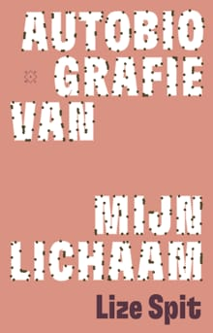
Autobiografie van mijn lichaam
2024
Lize Spit
Altijd als mijn ouders uitreiken: iets in mij wat naar binnen klapt, zoals een boksbal op de kermis uit de automaat tevoorschijn komt nadat er een munt wordt ingebracht, klaar om geramd te worden.*Eind 2021 krijgt Lize Spit een mailtje waarin haar moeder laat weten dat ze ongeneeslijk ziek is. Nu haar moeder nog maar kort te leven heeft, onderneemt Lize een laatste toenaderingspoging. Nooit eerder was het vinden van de juiste woorden zo lastig, nooit eerder was het zo noodzakelijk.Autobiografie van mijn lichaam is een radicaal eerlijk en aangrijpend onderzoek van een dochter die niet alleen de moeizame relatie met haar moeder probeert te begrijpen, maar ook de verstoorde relatie tot haar eigen lichaam.

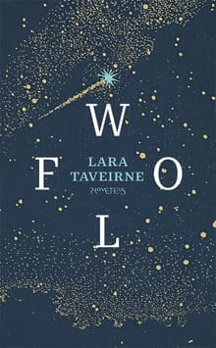
Wolf
2024
Lara Taveirne
Lara groeit op in een bruisend gezin van vijf kinderen. De jongste, het nakomertje, heet Wolf. Op zijn achttiende trekt hij de deur van zijn studentenkamer achter zich dicht om niets meer van zich te laten horen.
Een halfjaar na zijn verdwijning wordt zijn lichaam levenloos aangetroffen in een bos in Lapland. Onder zijn kleren vinden de speurders zijn dagboek terug, het verslag van zijn laatste reis naar het noorderlicht.
Tien jaar later slaat Lara het dagboek van haar overleden broer weer open. Ze kijkt terug op haar kinderjaren in een warm nest, de woelige maanden van Wolfs vermissing en de nog woeliger jaren na zijn dood. In dat verhaal probeert ze een positie in te nemen, als schrijver en als zus. Op die manier maakt ze haar eigen reis, een zwerftocht van rouw, niet op zoek naar verklaringen, wel naar stipjes licht in de duisternis.
Wolf is een waargebeurd verhaal, een beproeving voor een auteur die zich, net als haar broertje, altijd heeft laten leiden door haar verbeelding en de drang om verhalen te vertellen.
Een onversneden ode aan de literatuur en de onweerstaanbare aantrekkingskracht van fictie.

Leesclub Okra: 7april 2026 (voorgesteld door Viviane)

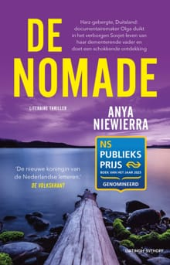
De nomade (besproken boek)
2024
Anya Niewierra
De nomade van Anya Niewierra is een aangrijpende thriller over vaderliefde en een verborgen verleden.

De 37-jarige documentairemaker Olga Liebke woont met haar zonderlinge vader in het Harz-gebergte. Olga heeft een innige band met de inmiddels dementerende man. Haar moeder stierf in het kraambed en ze heeft verder geen familie. Tenminste, zo is het verhaal.
Maar dan vertelt haar vader herinneringen die niet rijmen met de geschiedenis zoals zij die kent. Ze gaat twijfelen over haar achtergrond en ontdekt documenten uit de voormalige Sovjet-Unie. Olga reist naar de driehoek Polen, Litouwen en Belarus en stuit op een huiveringwekkend geheim.

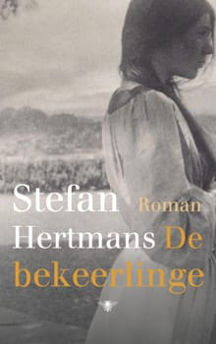
De bekeerlinge
2024
Stefan Hertmans
In een klein dorp in de Provence wordt sinds mensenheugenis over een pogrom en een verborgen schat gesproken. Eind negentiende eeuw vindt men in een synagoge in Caïro een hoeveelheid opzienbarende joodse documenten. Stefan Hertmans ontdekt de sporen van een voorname christelijke jonkvrouw uit de elfde eeuw, die haar leven vergooide uit liefde voor een joodse jongen. Hij gaat letterlijk achter deze vrouw aan, die samen met haar verboden liefde op de vlucht slaat en een duizelingwekkende tocht aflegt, opgejaagd door alles en iedereen. Stefan Hertmans baseerde zich voor De bekeerlinge op historische bronnen. Dat brengt hem in een chaotische wereld van passie, haat, liefde en dood, en voert hem uiteindelijk van Caïro terug naar het kleine Provençaalse dorp, waar hij sinds decennia thuis is.

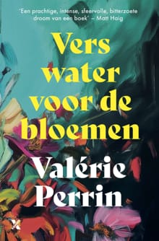
Vers water voor de bloemen

2021

Valérie Perrin

Franse charme, een prachtig gelaagd verhaal en bijzondere personages.
Vers water voor de bloemen van bestsellerfenomeen Valérie Perrin is een boek om onmiddellijk verliefd op te worden. Voor de fans van Le Fabuleux Destin d'Amélie Poulain en Daar waar de rivierkreeften zingen.

Violette Toussaint is de beheerder van een begraafplaats, waar ze in haar kleine huisje steun en een luisterend oor biedt aan iedereen die het gebruiken kan. Emotioneel en liefdevol beschrijft Perrin hun verhalen, terwijl ze ondertussen langzaam Violettes geheim ontvouwt. Want als op een dag de knappe politiechef Julien voor haar staat met een ongebruikelijke wens, verandert Violettes leven voorgoed, en moet ze haar verleden eindelijk onder ogen zien.
Valérie Perrin schreef met Vers water voor de bloemen een intiem, hartverscheurend en teder verhaal over een dappere vrouw die ondanks alles bijna halsstarrig in het geluk, de liefde en het leven gelooft.
Leesclub Okra 5 mei 2026 (voorgesteld door Chris)
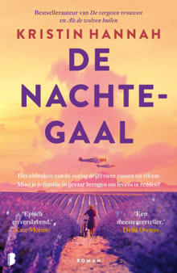
De nachtegaal (besproken boek)
2015
Kristin Hannah
De zussen Viann en Isabelle hebben altijd een goede band gehad, ondanks hun verschillen. Isabelle, de jongste en brutaalste van de twee, woont in Parijs, terwijl Viann op het platteland van Frankrijk een rustig bestaan leidt met haar man Antoine en hun dochtertje. Maar dan breekt de Tweede Wereldoorlog uit en Antoine moet meevechten.
Met het voortduren van de oorlog wordt niet alleen de relatie tussen de zussen zwaar op de proef gesteld, maar ook hun moed en hun gevoel voor goed en fout. Kan Viann haar beste vriendin verraden als het leven van haar kind op het spel staat? Moet Isabelle haar familie in gevaar brengen als dat betekent dat ze levens kan redden? Hoe kan je overleven als de wereld om je heen in elkaar stort.
Klassieker, één van de mooiste oorlogsboeken.

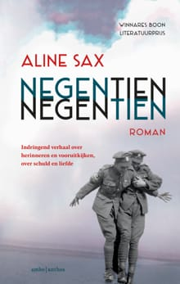
Negentien Negentien
2025
Aline Sax
Groot-Brittannië, 1919. Nadat hij is thuisgekomen van het front kan Henry Bennett niet meer aarden in het leven van voor de oorlog. Hij voelt zich onthecht van zijn omgeving, lijdt aan survivor’s guilt, hallucinaties en nachtmerries. Daarom besluit hij terug te keren naar de Belgische frontstreek. Maar Ieper is niet meer de plek die hij in 1917 achterliet. De Belgen willen hun stad weer opbouwen en de eerste toeristen bezoeken de streek terwijl de gesneuvelden worden herbegraven.
Negentien Negentien is een psychologische roman die begint waar de meeste oorlogsromans eindigen: op het moment dat soldaten geen soldaten meer zijn en geconfronteerd worden met de vraag hoe het nu verder moet.

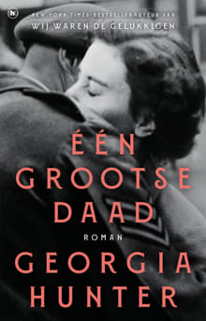
Eén grootse daad
2025
Georgia Hunter
1940, Italië. Joodse vriendinnen Lili en Esti proberen een normaal leven te leiden tot Duitsland Noord-Italië bezet. Samen vluchten ze met Esti's zoon Theo naar het platteland om oorlogskinderen te verbergen en vinden ze later onderdak in een klooster in Florence. Daar vervalsen ze, vermomd als nonnen, papieren voor het verzet. Wanneer het klooster getroffen wordt door een ramp en Esti zwaargewond raakt, smeekt ze Lili om voor haar zoon Theo te zorgen. Doodsbang begint Lili aan een gevaarlijke reis naar het zuiden, door bezet gebied en gebombardeerde steden, vastberaden om Theo veilig houden.
Liefde te midden van wereldwijde tegenspoed? Het had niet actueler kunnen zijn.

Leesclub Okra 2 juni 2026 (voorgesteld door Roza)

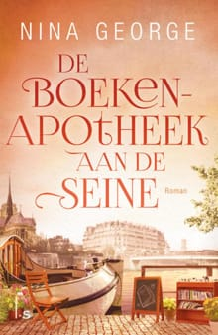
De boekenapotheek aan de Seine (besproken boek)
2014
Nina George
In zijn boekenapotheek in Parijs – een schip op de Seine – verkoopt boekhandelaar Jean Perdu romans als medicijn voor de kwalen van het leven. Hij weet precies welk boek geschikt is voor een ander. De enige die hij niet kan genezen is zichzelf. Eenentwintig jaar geleden verliet zijn Provençaalse geliefde Manon hem terwijl hij nog sliep. Ze liet een brief achter - die Perdu nooit durfde te lezen. Tot deze zomer. De zomer die alles verandert. Jean Perdu gaat op reis over de rivier naar het hart van de Provence, naar zijn herinneringen en terug naar het leven.

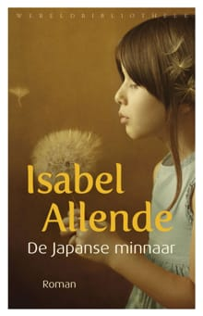
De Japanse minnaar
2015
Isabel Allende
De bejaarde Alma en de jonge Irina ontmoeten elkaar in het verzorgingstehuis waar Alma haar laatste dagen slijt. Beiden dragen een groot geheim met zich mee: Alma haar liefde voor Ishimei, een jongen die tijdens de Tweede Wereldoorlog in een concentratiekamp in de Amerikaanse woestijn werd opgesloten vanwege zijn Japanse wortels; en Irina worstelt met haar verleden. Twee vrouwen die zich erdoorheen slaan.
Een familiesaga in de beste Zuid-Amerikaanse traditie.

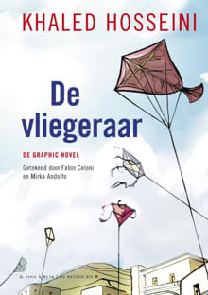
De vliegeraar
2011
Khaled Hosseini
Amir en Hassan zijn gevoed door dezelfde min en groeien samen op in de hoofdstad van Afghanistan. Als blijk van hun verbondenheid kerft Amir hun namen in een granaatappelboom: 'Amir en Hassan, de sultans van Kabul'. Maar sultans zijn ze alleen in hun fantasie, want Amir hoort tot de bevoorrechte bevolkingsgroep en Hassan en zijn vader zijn arme Hazaren, in dienst van Amirs vader.
Bij de jaarlijkse vliegerwedstrijd in Kabul is Amir de vliegeraar, degene die het touw van de vlieger in handen heeft. Hassan is zijn hulpje, de vliegervanger. 'Voor jou doe ik alles!' roept Hassan hem toe voordat hij wegrent om de vallende vlieger uit de lucht op te vangen. Die grenzeloze loyaliteit is niet wederzijds. Wanneer er iets vreselijks gebeurt met Hassan verraadt hij zijn trouwe metgezel. Na de Russische inval vluchten Amir en zijn vader naar de Verenigde Staten. Amir bouwt er een nieuw bestaan op, maar hij slaagt er niet in Hassan te vergeten. De ontdekking van een schokkend familiegeheim voert hem uiteindelijk terug naar Afghanistan, dat inmiddels door de Taliban is bezet. Daar wordt Amir geconfronteerd met spoken uit zijn verleden. Zijn voornemen om zijn oude schuld jegens Hassan in te lossen sleept hem tegen wil en dank mee in een huiveringwekkend avontuur.
Een wereldwijde bestseller.
Leesclub Okra 1 september 2026 (voorgesteld door Fabiënne)

Aroma boek dat we nu lezen, bespreking Okra-café 3/11/2026
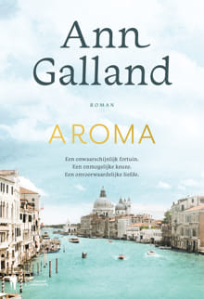
2022
Ann Galland
Venetië, 1978. Alba Amato is een jong weesmeisje dat werk vindt als serveerster bij Gli Scalini, een authentieke koffiebar in de wijk Castello. Aanvankelijk loopt alles goed, maar gaandeweg wordt Alba’s leven gedomineerd door de introverte koffiebrander Roberto Raffa. Midden in de aroma’s van gemalen bonen speelt zich een luguber machtsspel af dat pas eindigt met Roberto’s dood. Voor Alba betekent dat het einde van twee jaar tirannie. Tot ze erachter komt dat zij de enige begunstigde is in Roberto’s testament. Wat betekent dit? Moet ze het fortuin aannemen van de man die haar terroriseerde, of blijft ze trouw aan zichzelf? In de nasleep van haar keuze volgt een verhaal dat meer dan een halve eeuw omspant, een verhaal dat een stroom aan familiegeheimen en intriges blootlegt en ons doet nadenken over de vervlogen mogelijkheid: wat als ik mijn leven anders had geleid?
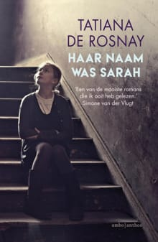
Haar naam was Sarah
2008
Tatiana de Rosnay
De tienjarige Sarah wordt samen met haar ouders opgepakt en naar het wielerstadion in Parijs gebracht, waar duizenden joden worden verzameld voor deportatie. Niemand heeft echter gezien dat Sarah haar kleine broertje Michel in een kledingkast opsloot, net voordat de politie het appartement binnendrong, en de sleutel bij zich stak.
Zestig jaar later krijgt Julia Jarmond, een Amerikaanse journaliste in Parijs, de opdracht een artikel te schrijven over deze razzia. Ze gaat op zoek in archieven en via het dossier van Sarah ontdekt zij het goed verborgen geheim van haar schoonfamilie.

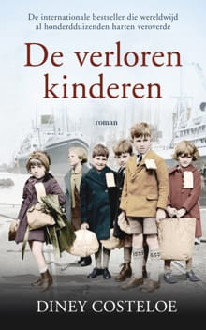
De verloren kinderen
2017
Diney Costeloe
De verloren kinderen’ van Diney Costeloe (The Throwaway Children) is het ontroerende en aangrijpende verhaal van kinderen die na de Tweede Wereldoorlog naar Australië werden vervoerd. Dit boek heeft de harten van lezers en boekhandelaren in heel Nederland en België voor zich gewonnen.
Engeland, 1948. Rita en Rosie Stevens zijn pas negen en vijf jaar oud als hun moeder Mavis, een oorlogsweduwe, zwanger raakt van de gewelddadige Jimmy Randall. Hij stelt haar voor de keuze: als zij wil trouwen om hun zoon te erkennen moet ze haar dochters opgeven.
Mavis tekent de papieren van het weeshuis waar Jimmy de kinderen naartoe wil sturen zonder te beseffen dat ze daarmee al haar ouderlijke rechten overdraagt. Als het weeshuis een groep kinderen naar Australië stuurt ‘om daar een nieuw leven op te bouwen’, maken Rita en Rosie deel uit van die groep – en er is niets wat Mavis daaraan kan doen…

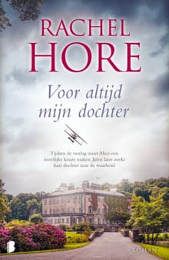
Voor altijd mijn dochter
2020
Rachel Hore
Als de achttienjarige Alice Copeman in 1917 een jonge soldaat ontmoet die op verlof is van het front, worden ze halsoverkop verliefd. Ze raakt zwanger, maar als het bericht komt dat haar geliefde is omgekomen, zet haar stiefmoeder Alice onder grote druk om haar dochtertje direct na de geboorte af te staan. Na de bevalling blijft Alice gebroken achter, rouwend om haar kind en haar geliefde.
Edith en Philip Burns zijn ongewenst kinderloos en adopteren de baby, die ze Irene noemen. Irene groeit op met het gevoel dat er iets ontbreekt in haar leven, dat ze anders is dan andere kinderen. Maar niemand vertelt haar de waarheid, en uiteindelijk verhuist ze naar Londen, de grote stad. Daar besluit ze haar zoektocht naar het ware verhaal van haar af komst voort te zetten.

